Муниципальное общеобразовательное учреждение
Иркутского районного муниципального образования
«Хомутовская средняя общеобразовательная школа №2»

РОДИТЕЛЬСКОЕ СОБРАНИЕ № 2
«Как реагировать на неудачи вашего ребёнка?»

Классный руководитель 7б класса
Тропина Алена Александровна

2015г

ПРИГЛАСИТЕЛЬНЫЕ
НА РОДИТЕЛЬСКОЕ СОБРАНИЕ

Уважаемые ____________________________________________

Почему одни, столкнувшись с трудностями, успешно преодолевают их, а другие — нет? Почему одни умеют найти выход из безвыходного положения, а другие запросто сдаются? Чтобы помочь нашим детям, необходимо, чтобы учителя и родители действовали как союзники, делясь с детьми своей добротой, опытом, знаниями.
Я приглашаю Вас на родительское собрание «Как реагировать на неудачи вашего ребёнка?», которое состоится 10 декабря 2015г в 18-00 в кабинете Русский язык № 1.
Для беседы приглашены учителя-предметники.

С надеждой на встречу, Ваш классный руководитель
Алёна Александровна.
Место для подписи_________________

Тема: «Как реагировать на неудачи вашего ребёнка?»
(родительское собрание)

Дата проведения: 10 декабря 2015г
Форма проведения: лекция-беседа
Цели:
- познакомить с требованиями к знаниям и умениям учащихся;
- разобраться в том, как относиться к дружбе подростка со сверстниками,
если она мешает ему учиться, отдаляет от дома;
  - обратить внимание родителей на нервно-психическое состояние подростка;
  - рассказать родителям, чем опасна депрессия у подростков;
  - рассказать о причинах возникновения подростковой депрессии;
  - познакомить с некоторыми признаками подростковой депрессии.

Первая часть собрания «Требования к учащимся»
1. Беседа с приглашёнными учителями-предметниками.
Суть рассматриваемых вопросов: уровень усвоения материала исходя из психолого-педагогической характеристики класса, способностей и наклонностей каждого ученика; перечислить требования современных стандартов; перечислить знания, умения, навыки, которыми должны владеть учащиеся; дети должны выполнять учебный план, уметь слушать, оформлять записи разборчивым почерком (это важно для сдачи ОГЭ и ЕГЭ) и подтверждать свои знания в письменных и устных ответах и работах; перечислить критерии и нормы оценки к письменным и устным ответам; о дополнительной учебной литературе и учебниках (электронные учебники можно).
- Виртуальный дневник на сайте классного руководителя на сайте школы (как пользоваться)
2. Зачитать родителям Правила поведения учащихся в школе
- можно ознакомиться на сайте школы (детям Правила были зачитаны на классном часе)

Вторая часть собрания «В кругу сверстников»
Глубокая заинтересованность в судьбе
других людей — суть отрочества.
В. Сухомлинский
Вводное слово учителя
- Слайд-шоу «Наша школьная жизнь» (фото учащихся с мероприятий за 2 четверть)
- Что значит для подростка «дружба»?
Общение с товарищами — большая ценность для подростка. Оно нередко становится настолько притягательным и важным, что учение отодвигается на второй план, возможность общения с отцом и матерью выглядит не такой уж и значимой. Подросток отдаляется от родителей, живет уже какой-то своей жизнью, неохотно рассказывает о себе, что-то скрывает, рвется из дома к товарищам.
Попытки взрослых ограничить общение подростка с друзьями наталкиваются на его сопротивление. Часто это становится причиной конфликтов. Подросток все больше претендует на свободу в выборе друзей. «Я знаю, с кем мне дружить, а с кем нет!» «Не вмешивайтесь в мои дела!» — говорит он.
Почему подросток так реагирует на вмешательство родителей? Дело в том, что он считает отношения со сверстниками — своим личным делом. И отстаивает это право. Для многих подростков дружба и ее законы приобретают первостепенное значение. И чем более неблагополучен ребенок, тем больше места в его жизни занимает дружба.
Подросток хочет быть принятым коллективом. Это становится его потребностью. Самое неприятное для него — когда с ним не хотят общаться, отвергают. Одиночество непереносимо для него. Развитие внутренней жизни подростка рождает у него потребность в близком друге, с которым можно поделиться и посоветоваться, найти поддержку. Поэтому возникают особые требования к дружеским отношениям. От друга ждут откровенности, понимания, чуткости. Если этого нет, дружбу лихорадит, она разрушается. Подросток часто сталкивается с необходимостью решать различные нравственные проблемы, искать правильные способы поведения с товарищами. Неудачи его огорчают, но они же помогают многое понять. Подросток чувствует, что ему нужна помощь взрослого, но близкого взрослого, который понимает его. И родители не могут упустить возможность стать советчиком своего ребенка, помочь ему в выборе друзей, в решении острых конфликтных ситуаций.

1. Если у ребенка мало друзей
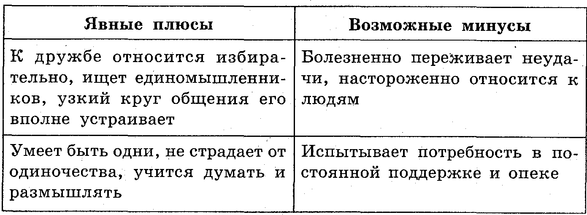
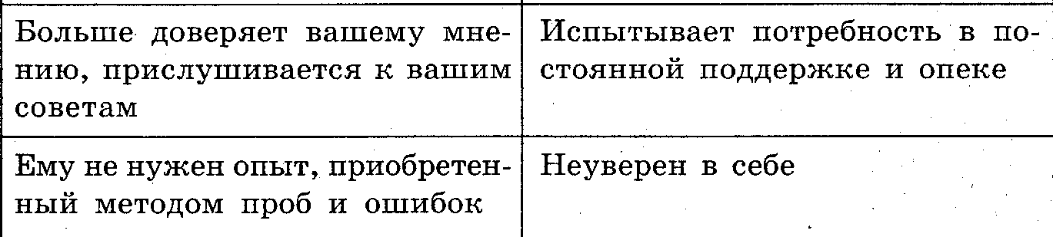

Советы родителям:
• Помогайте ребенку преодолевать трудности в общении.
• Способствуйте его выступлениям перед классом в школе (защита реферата, участие в концертах, дискуссиях) и станьте его первым слушателем.
• Если ребенок сам не решается подружиться с кем-либо, помогите ему в этом. Найдите круг общения по интересам (запишите в интересующую его секцию, кружок, дом творчества).
• Приглашайте своих друзей с их детьми в гости.
• С детства устраивайте своего рода тренинги в виде различных поручений: оплатить счета за коммунальные услуги, сходить в ЖЭК, отвести младшего братишку или сестренку в садик.

2. Если у ребенка много друзей
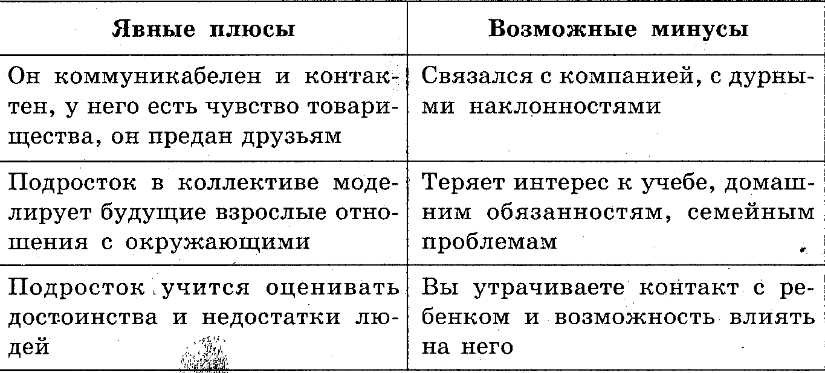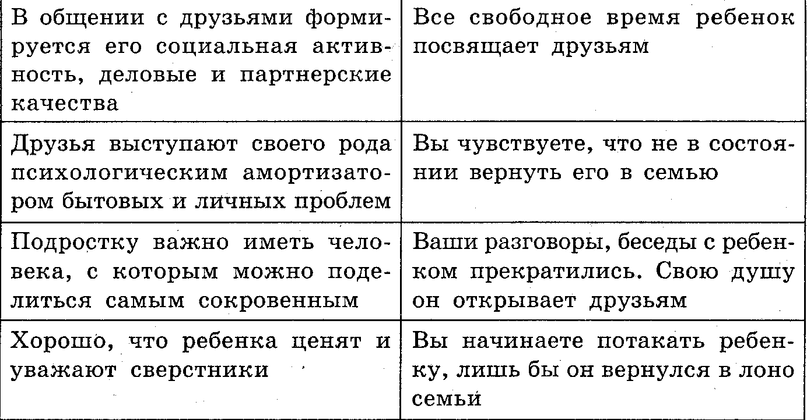

Советы родителям:
• Если ваш ребенок экстраверт, постарайтесь, чтобы с первых же лет жизни круг его дружеских симпатий не ограничивался двором или улицей.
• Признайте право детей дружить, иметь от вас секреты.
• делитесь с детьми своими проблемами, чтобы они чувствовали причастность к жизни семьи, понимали, как решаются материальные и хозяйственные вопросы.
• Приглашайте друзей вашего ребенка как можно чаще к себе. Будьте в курсе их отношений и увлечений, чтобы вовремя выявить, когда они приобретут нежелательный характер.
• Научите ребенка отстаивать свои интересы. Он должен понять, что ради дружбы не обязательно делать все, что попросят.
• Немедленно принимайте меры, если ваш сын или дочь попали в асоциальную группу, где ребята приобщаются к алкоголю, наркотикам. детский психолог подскажет, как правильно это сделать.
• Проявляя последовательность, будьте готовы к тому, что вы на какой-то период можете стать врагом, «испортившим ему личную жизнь». Со временем подросток сумеет оценить вашу решительность и будет благодарен вам за это.

Третья часть собрания «Нервно-психическое здоровье подростка. Подростковая депрессия»

Если бы это в моей было власти,
Убедила бы всех я в одном —
В жизни, кроме несчастья, все — счастье,
В каждом часе и миге земном.
В. Звягинцева

Вводное слово учителя
От того, насколько крепка наша нервная система, насколько готова к различного рода неожиданностям, зависит нервно-психическое здоровье. Труднее всего в этом отношении детям. Высшие отделы нервной системы ребенка еще не сформированы, защитные механизмы коры головного мозга несовершенны, поэтому легко может наступить срыв, развиться невроз. Неправильные приемы воспитания, стрессовые ситуации, игнорирование родителями и педагогами возможности нервного срыва у ребенка при перенапряжении раздражительного или тормозного процесса или их подвижности часто приводят к печальным результатам.
Ошибки воспитателя и переоценка психических возможностей ребенка — одни из основных причин детских неврозов и депрессии. Однако они не результат какого-либо злого умысла. В большинстве случаев они совершаются потому, что взрослые не пытаются разобраться в причинах того или иного поступка ребенка, не знают его возрастных особенностей.
С возрастом у детей меняются мотивы поведения, их отношение к миру, к сверстникам, к родителям. И от того, смогут ли взрослые увидеть эти перемены, понять изменения, происходящие в ребенке, будет зависеть тот положительный эмоциональный контакт, который является основой нервно-психического здоровья детей
Подростковая депрессия — сложное, коварное и опасное явление. Коварное потому, что трудно распознается. Опасное потому, что может привести ребенка к самоубийству.
Причины подростковой депрессии
Причинами депрессии у подростка могут стать такие «сильнодействующие» факторы, как:
• смерть близкого человека;
• болезнь и отъезд близкого человека;
• перемена места жительства;
• жизнь вдали от родителей;
• равнодушное отношение родителей к ребенку.
Особенности подростковой депрессии
Депрессию у подростков трудно распознать даже специалистам. Так, в начальной стадии подросток ведет себя как обычно, никаких внешних признаков депрессии не наблюдается. Но зная ребенка, родители могут обратить внимание на его мрачные фантазии, грезы наяву. Это легкая степень депрессии.

Средняя степень депрессии характеризуется тем, что разговор подростка чрезмерно эмоционален. Волнуют его такие темы, как смерть, болезни.
При умеренной степени депрессии подросток выглядит подавленным и уже с первого взгляда можно сказать: «У этого ребенка серьезные проблемы».
Депрессию у подростков трудно распознать потому, что они умело ее скрывают. Никому и в голову не придет, что он бесконечно несчастлив. Такую маску подростки надевают в присутствии посторонних людей.
Как родителям обнаружить депрессию у ребенка?
Настроение ребенка — один из показателей его психического состояния. Понаблюдайте за подростком в тот момент, когда он уверен, что его никто не видит. Вы обнаружите, как меняется выражение его лица, какой у него грустный и несчастный вид. Но как только он замечает, что кто-то на него смотрит, печаль тут же прячется под улыбкой.
Симптомы подростковой депрессии:
Ухудшение внимания. В легкой степени подростковой депрессии характерно ухудшение внимания. Подросток не может подолгу фиксировать свое внимание на какой-либо теме. Его мысли перескакивают с одного на другое, и он все более отвлекается. Об ухудшении внимания можно судить по тому, как ребенок делает домашние задания. Сконцентрироваться на работе ему все труднее и труднее, и кажется, что чем больше он старается, тем хуже у него получается. Естественно, это ведет к раздражительности, потому что подросток начинает думать, что он «тупой». Все это влияет на его самооценку.
Грезы наяву. Ухудшение внимания влияет на поведение подростка в классе. Сначала он какое-то время способен сконцентрироваться на работе. Но если депрессия прогрессирует и внимание ухудшается, то подросток все меньше будет способен концентрироваться на работе. Мысли его где-то витают. Он погружается в мечты. В этом случае учителю легче, чем кому-либо другому, выявить депрессию. Но, к сожалению, грезы наяву часто принимаются за лень или неуважение к учителю.
Плохие оценки. Из-за снижения внимания у подростка ухудшаются оценки. Это ухудшение происходит постепенно, а потому его редко связывают с депрессией. По сути дела, и родители, и учитель, как правило, начинают думать, что задания слишком трудны для подростка или что он слишком увлечен чем-то другим.
Тоска. Тоску могут чувствовать все люди. В нормальном состоянии тоску ощущают, как правило, в течение часа или двух, иногда в течение целого дня или вечера, в редких случаях даже в течение двух дней. Но когда тоска не отпускает подростка несколько дней, это уже не нормально и должно стать сигналом о том, что с ребенком происходит что-то неладное. Мало что беспокоит так сильно, как затяжная тоска, особенно в младшем подростковом возрасте. Это состояние обычно проявляется в том, что подросток хочет быть один. Он проводит время, лежа на кровати, мечтая и слушая музыку. Впавший в такое состояние подросток теряет интерес ко всему: к спорту, к друзьям, к учебе.
Соматическая депрессия. Когда подросток переходит в стадию средней степени депрессии, он начинает страдать от того, что называют соматической депрессией, т. е. ее симптомы проявляются на чисто физическом уровне. Например, подросток начинает испытывать физическую боль: в нижнем отделе средней трети грудины или головные боли. Некоторые подростки испытывают боли в нижней трети грудины или головные боли. Это вторичное проявление депрессии.
Уход в себя. В этом состоянии подросток отдаляется от сверстников и не просто избегает их, а отгораживается от них своей враждебностью, грубостью и неприветливостью, заставляя и их отвернуться от него. В результате он остается в полном одиночестве, что может подтолкнуть его к наркотикам. На этой стадии заболевания душевная и физическая боль подростка может усиливаться и временами быть просто нестерпимой, и он уже не в состоянии выносить ее. Отчаяние настолько овладевает им, что он начинает искать хоть какой-нибудь выход.
Опасные последствия подростковой депрессии
Когда подросток, находясь в средней или сильной степени депрессии, доходит до того, что не может больше выдерживать ее, он старается предпринять что-либо, чтобы облегчить свое горе и страдания. Более всего удивительно то, что даже на этой стадии подросток едва ли осознает, что он находится в депрессии. Его способность не признаваться в этом даже себе, поистине невероятна. Поэтому-то депрессия практически не заметна для окружающих до тех пор, пока не случается трагедия. Действия подростка в этой ситуации называются «выходом из депрессии». Таких выходов из депрессии довольно много. Мальчики могут начать воровать, лгать, драться. Опасность возбуждает нервную систему и в какой-то мере облегчает боль. Девочки довольно часто пытаются выйти из этого состояния, вступая в

беспорядочные половые связи. Однако, когда связь с очередным партнером заканчивается, они чувствуют себя еще хуже, становятся более подавленными, их самооценка резко падает. В состоянии депрессии ребенок может начать принимать наркотики.
Еще один способ выхода из депрессии. Самый страшный. Самоубийство.
- Как помочь подростку?
• Надо научиться быть чутким и внимательным к ребенку.
• Знать причины возникновения депрессии.
• Показать ребенку, что вы к нему неравнодушны, что вы его любите и понимаете.
• Если же вам не удается облегчить состояние подростка, срочно обращайтесь к специалисту.
Информация к размышлению.
Учитель предлагает родителям познакомиться с таблицей, в которой высказаны мысли подростка и психолога, и высказать свое мнение.
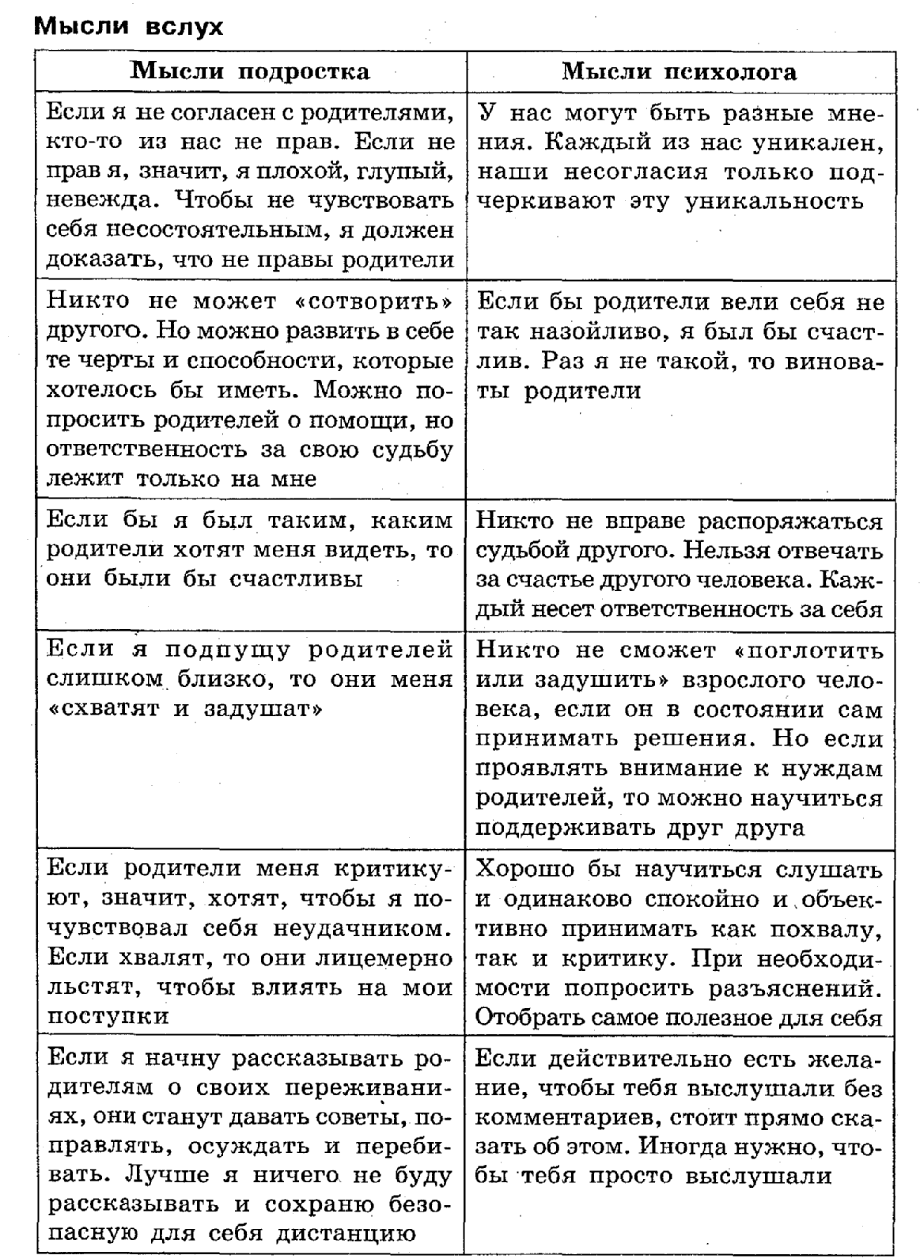

Заключительное слово учителя
Пожелание родителям: ежедневно выкраивайте время, чтобы побыть с ребёнком наедине.
Не скупитесь на любовь к Вашему ребёнку.

Я хочу поблагодарить всех родителей за участие в нашем разговоре, который, надеюсь, внесёт новизну в Вашу воспитательную деятельность.

